Teknika 14 (01): first_page – end_page
TEKNIKA
JURNAL TEKNIKA
ISSN: 0854-3143
e-ISSN: 2622-3481
Journal homepage: http://jurnal.polsri.ac.id/index.php/teknika
Journal Email: teknika@polsri.ac.id

APLIKASI PENGELOLAAN DATA PROFIL DAN
KONSENTRASI DOSEN

Hariyanto Wibowo, Sulyono, and Sri Lestari
¹Fakultas Ilmu Komputer, Informatics & Business Institute Darmajaya
Jl. 2.A. Pagar Alam No. 93, Bandar Lampung - Indonesia 35142
Telp. (0721) 787214 Fax. (0721) 700261
e-mail : hariwib@darmajaya.ac.id, sulyono@darmajaya.ac.id, and srilestari@darmajaya.ac.id

ABSTRACT

The success of the education process is strongly influenced by the quality of human resources, in this case lecturers as educators. While each lecturer has the potential, expertise, qualifications, competency profile and experience that sometimes varies between one lecturer and another. Therefore the management of profile and concentration data is very much needed so that the department can know with certainty the abilities possessed by the lecturer. In the Department of Informatics the management of lecturer profile and concentration data has not been well managed. so this research proposes the Application of Data Management Profile and Concentration of Lecturers in the Informatics Engineering Department IIB Darmajaya by using a system development method that is prototype. The results of this study are expected to be utilized appropriately for policy making, both in terms of determining lecturers, lecturers, and determining membership peer group research, and also for filling accreditation form data and for display on the web of the Department of Informatics.

Keyword : profile, lecturer concentration

ABSTRAK

Keberhasilan proses pendidikan sangat dipengaruhi oleh kualitas sumber daya manusia, dalam hal ini adalah dosen sebagai tenaga pendidik. Sementara setiap dosen memiliki potensi, keahlian, kualifikasi, profile kompetensi dan pengalaman yang terkadang berbeda antara satu dosen dengan dosen lainnya. Oleh karena itu pengelolaan data profil dan konsentrasi sangat dibutuhkan sehingga jurusan bisa mengetahui dengan pasti kemampuan-kemampuan yang dimiliki oleh dosennya. Di Jurusan Teknik Informatika pengelolaan data profil dan konsentrasi dosen belum terkelola dengan baik. sehingga penelitian ini mengusulkan Aplikasi Pengelolaan Data Profil dan Konsentrasi Dosen di Jurusan Teknik Informatika IIB Darmajaya dengan menggunakan metode pengembangan sistem yaitu prototype. Hasil penelitian ini diharapkan bisa dimanfaatkan secara tepat untuk pengambilan kebijakan, baik dalam hal penentuan dosen pengampu matakuliah, dosen pembimbing skripsi, penentuan keanggotaan peer group penelitian, dan juga untuk pengisian data borang akreditasi maupun untuk di tampilkan di web Jurusan Teknik Informatika.
.

Kata Kunci : profile, konsentrasi dosen

Pendahuluan
K
eberhasilan proses pendidikan sangat dipengaruhi oleh kualitas sumber daya manusia, dalam hal ini adalah dosen sebagai tenaga pendidik. Dosen adalah pendidik profesional dan ilmuwan dengan tugas utama mentransformasikan, mengembangkan, dan menyebarluaskan ilmu pengetahuan, teknologi, dan seni melalui pendidikan, penelitian, dan pengabdian kepada masyarakat (Menurut Pasal 1 ayat 2 Undang Nomor 14 tahun 2005 Tentang Guru dan Dosen) [1]. Oleh karena itu dosen merupakan kunci keberhasilan pendidikan, dengan tugas profesionalnya, dosen membantu mahasiswa untuk belajar dan berkembang.
Setiap dosen memiliki potensi, keahlian, kualifikasi, profile kompetensi dan pengalaman yang terkadang berbeda antara satu dosen dengan dosen lainnya [2]. Permasalahan yang dihadapi saat ini di Jurusan Teknik Informatika IBI Darmajaya adalah belum terkelolanya data profil dosen, sehingga konsentrasi para dosen belum bisa teridentifikasi dengan baik. Sementara informasi profil dosen dan konsentrasinya sangat dibutuhkan oleh pengelola (jurusan) ataupun mahasiswa. Bagi jurusan informasi konsentrasi dosen digunakan sebagai rujukan dalam penentuan matakuliah yang diampu oleh dosen. Selain itu bisa digunakan dalam penentuan pembimbing skripsi/TA bagi mahasiswa, sehingga sesuai dengan konsentrasinya. Data profile dosen juga dibutuhkan dalam pengisian borang akreditasi khusnya standar 3 yaitu sumber daya manusia. Oleh karena itu penelitian ini mengusulkan Aplikasi Pengelolaan Data Profile dan Konsentrasi Dosen. Adanya aplikasi ini akan memberikan informasi konsentrasi dari masing-masing dosen, sehingga memudahkan pihak jurusan untuk melakukan berbagai kebijakan terkait dengan dosen.

Metode Penelitian
Penelitian akan membangun aplikasi untuk pengelolan data profil dan konsentrasi dosen, yang dilakukan melalui beberapa tahapan yaitu :
- Study Literatur
Pada tahapan ini yang dilakukan adalah mereview jurnal atapun prosiding hasil penelitian terdahulu terkait profil dosen, konsentrasi ataupun kompetensi dosen, penjadwalan matakuliah, dan lainnya.
- Pengumpulan Data dan Analisis
Tahap ini peneliti akan melakukan pengumpulan data dengan menggunakan beberapa metode yang digunakan yaitu wawancara dan studi dokumen yang terkait dengan data dosen dan konsentrasinya. Selanjutnya dilakukan analisis sebagai dasar untuk membangun sistem/aplikasi.
- Desain Sistem
Pada tahap ini yang dilakukan adalah melakukan perancangan terhadap aplikasi yang akan di bangun. Rancangan tersebut berupa desain menu utama, menu entri data, profil dosen dan konsentrasinya.
- Pengkodean Sistem
Tahap ini merupakan tahap lanjutan setelah desain, yaitu pengkodean. Pengkodean atau sering disebut coding adalah membangun program atau aplikasi mengunakan bahasa pemrograman tertentu. Pada penelitian ini akan menggunakan bahasa pemrograman berbais web yaitu PHP.
- Pengujian dan Entri Data
Pada tahap ini dilakukan pengujian terhadap aplikasi yang telah dibuat yaitu Aplikasi Pengelolaan Data Profil dan Konsentrasi Dosen. Hal tersebut dilakukan untuk memastikan semua fungsi berjalan dengan baik. Setelah itu dilanjutkan dengan entri data untuk membangun profil dosen dan konsentrasinya.
- Pelaporan
Pada tahapan ini adalah melakukan pelaporan hasil dari penelitian untuk setiap tahap yang dilakukan dalam bentuk laporan akhir penelitian. Termasuk didalamnya adalah penulisan publikasi untuk seminar dan jurnal.

Model Pengembangan Sistem
Penelitian ini menggunakan motode pengembangan aplikasi yaitu prototype[6][7]. Metode prototype merupakan metode pengembangan perangat lunak yang berupa model fisik kerja sistem
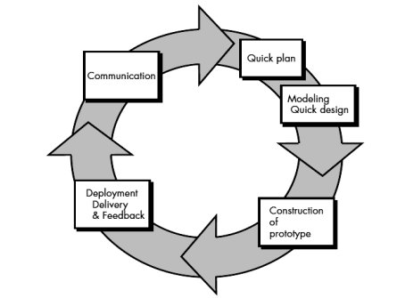
Gambar 1 Model Prototype (Pressman: 2010)

Hasil dan Pembahasan
Penelitian mengembangkan aplikasi untuk pengolahan data dosen terkait dengan kegiatan Tri Darma yang dilakukan oleh dosen khususnya adalah dosen jurusan Teknik Informatika. Aplikasi ini akan merekam profile dari dosen mulai dari pendirikan, pengajaran, penelitian, pengebadian dan penunjang. Sehingga berdasarkan data-data tersebut didapatkan informasi profile dan konsetrasi dari dosen. Adapun fitur-fitur yang ada pada Aplikasi Pengelolaan Data Profil dan Konsentrasi Dosen yaitu Profile, Unsur Utama dan Unsur Penjunjang. Unsur Utama teridiri dari Pengajaran, Penelitian dan Pengabdian. Adapun untuk tampilan dari Profile Dapat di libat pada Gambar 2dan Gambar 3.
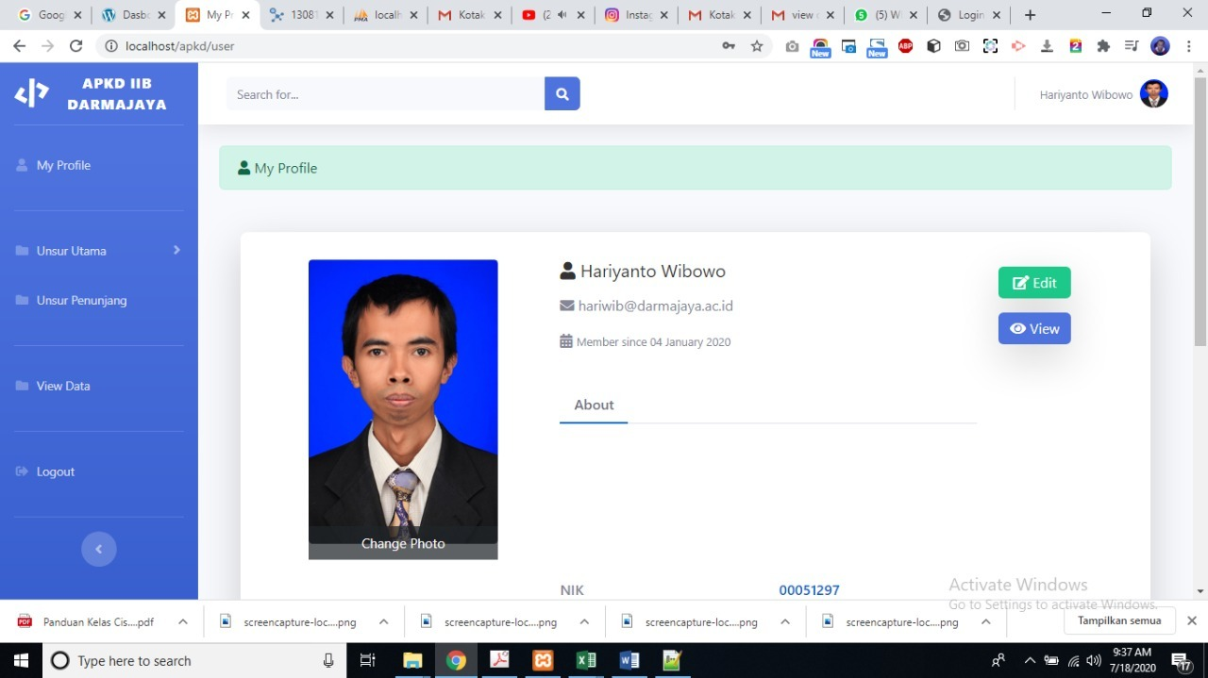
Gambar 2. Profile Dosen

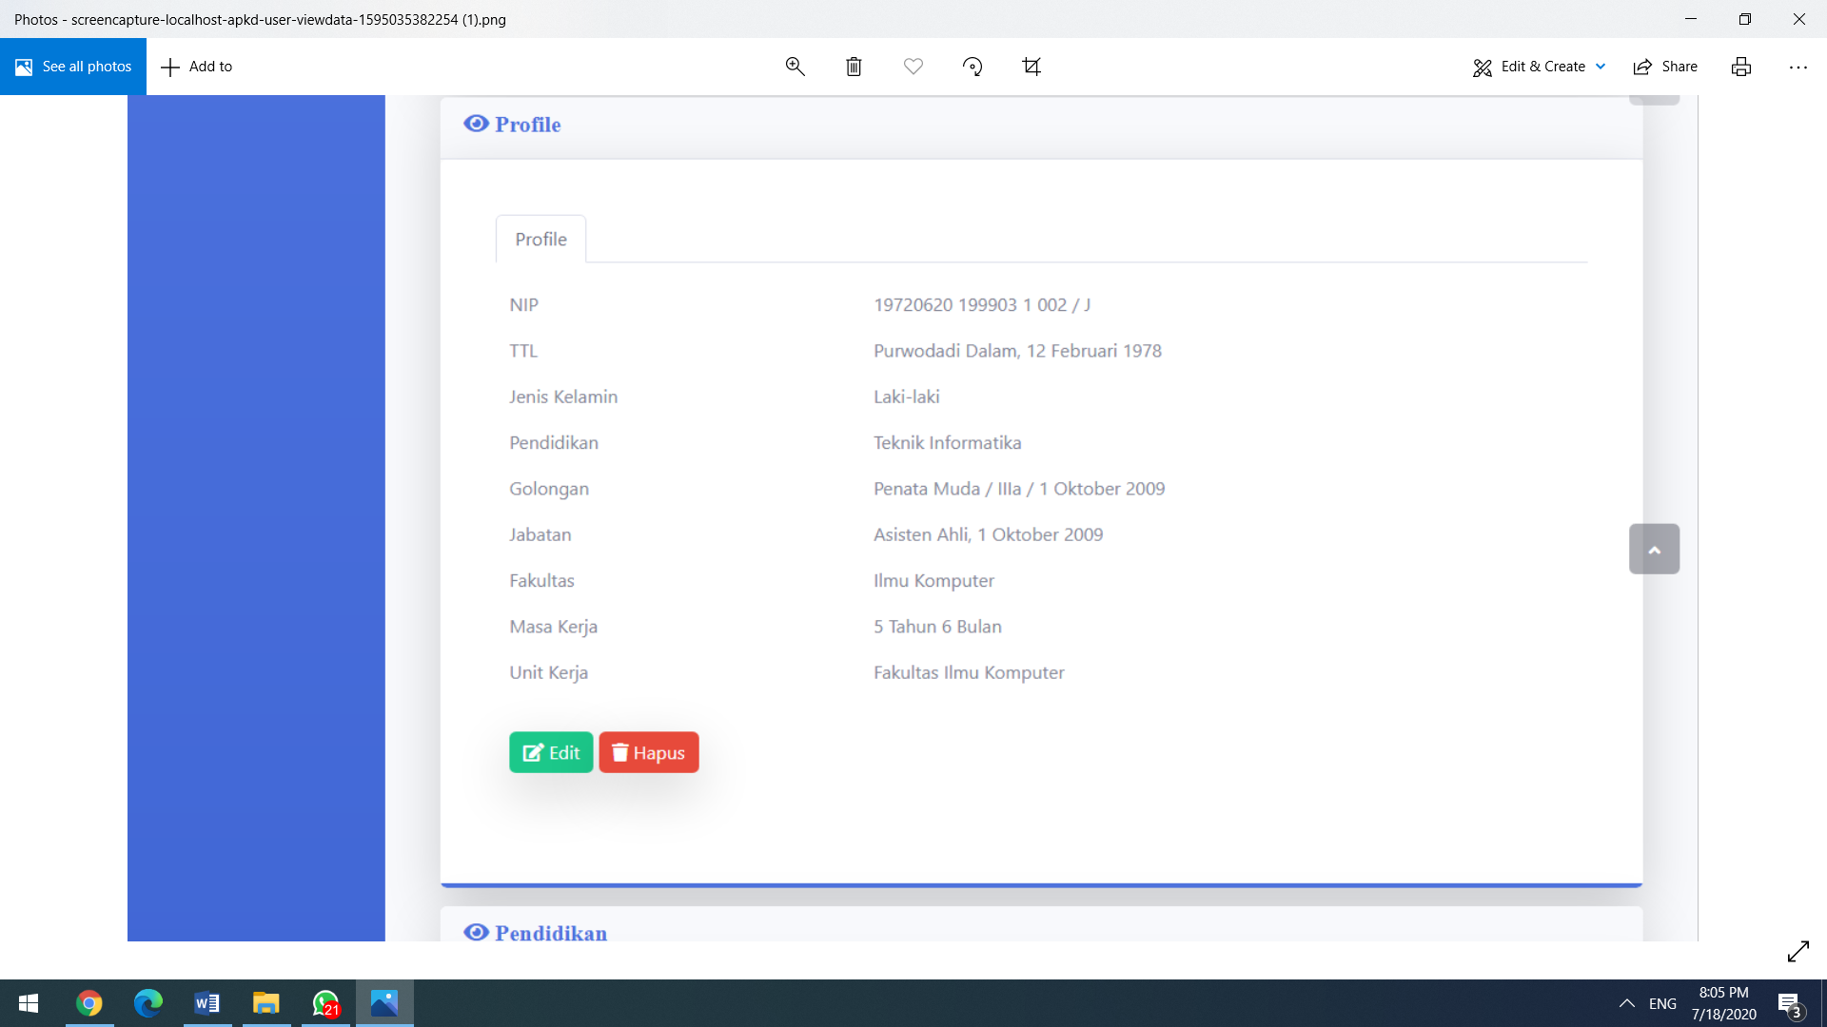
Gambar 3. Informasi Profil Dosen

Gambar 2 dan Gambar 3 merupakan tampilan dari profile dosen yang berisi informasi dosen yang terdiri dari NIK, Tempat Tanggal Lahir, Jeni Kelamin, Pendidikan, Golongan, Jabatan, Fakultas, Masa Kerja dan Unit Kerja.
Selanjutnya adalah Unsur Utama dari Tri Darma yaitu Pendidikan, Pengajaran, Penelitian, dan Pengabdian, yang dapat dilihat pada Gambar 4.

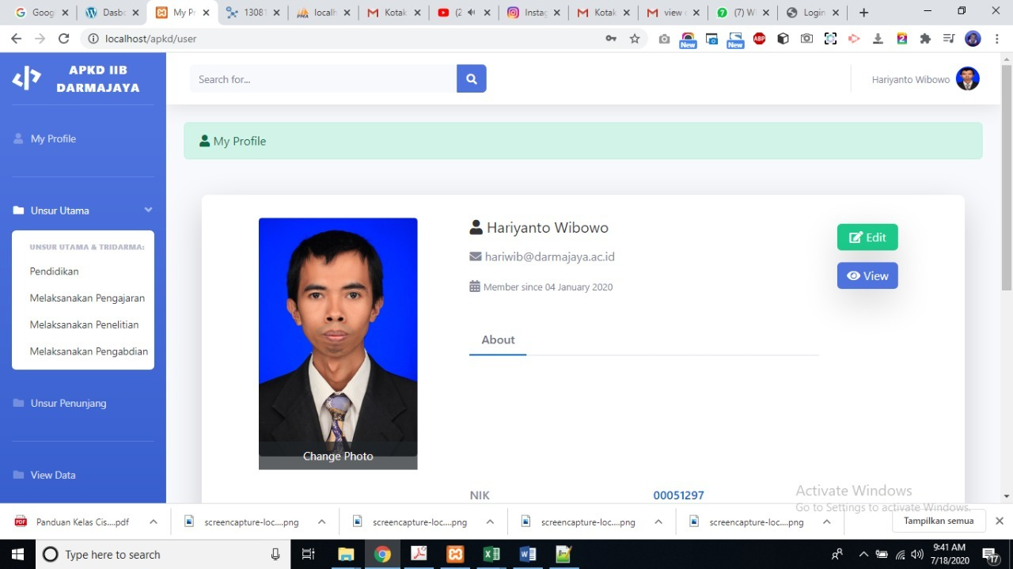
Gambar 4. Sub Menu Unsur Utama

Adapun untuk masing-masing sub menu tersebut yaitu pada Gambar 5 untuk sub menu Pendidikan.

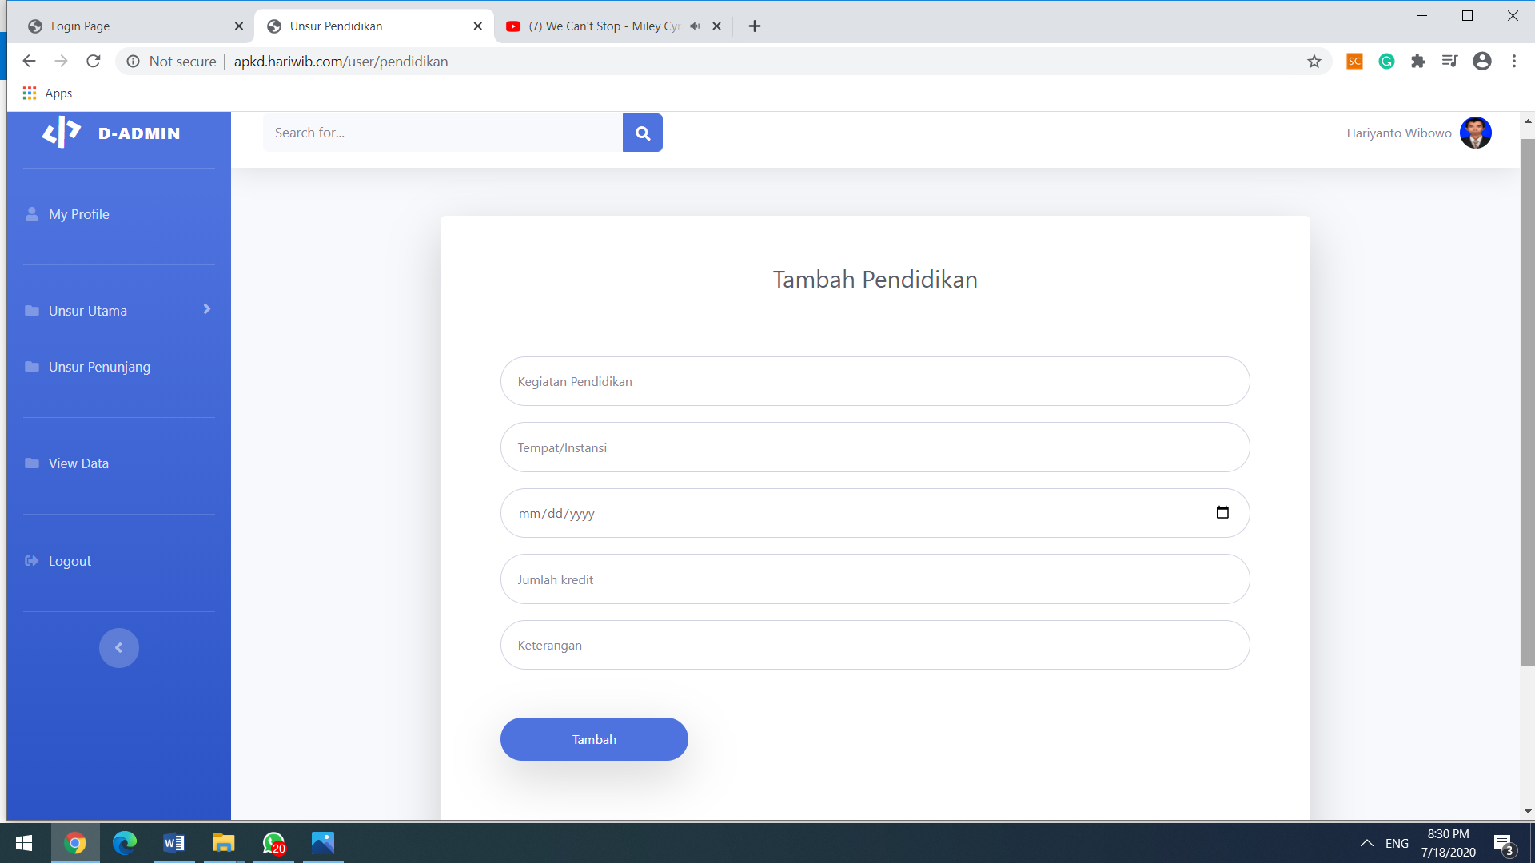
Gambar 5. Fitur Tambah Data Pendidikan
Gambar 5 Fitur Tambah Pendidikan digunakan untuk menginputkan data-data pendidikan yang telah ditempuh oleh para dosen.
Selanjutnya adalah sub menu Pengajaran yang dapat dilihat pada Gambar 6 dan Gambar 7.
Gambar 6. Profil Pengajaran

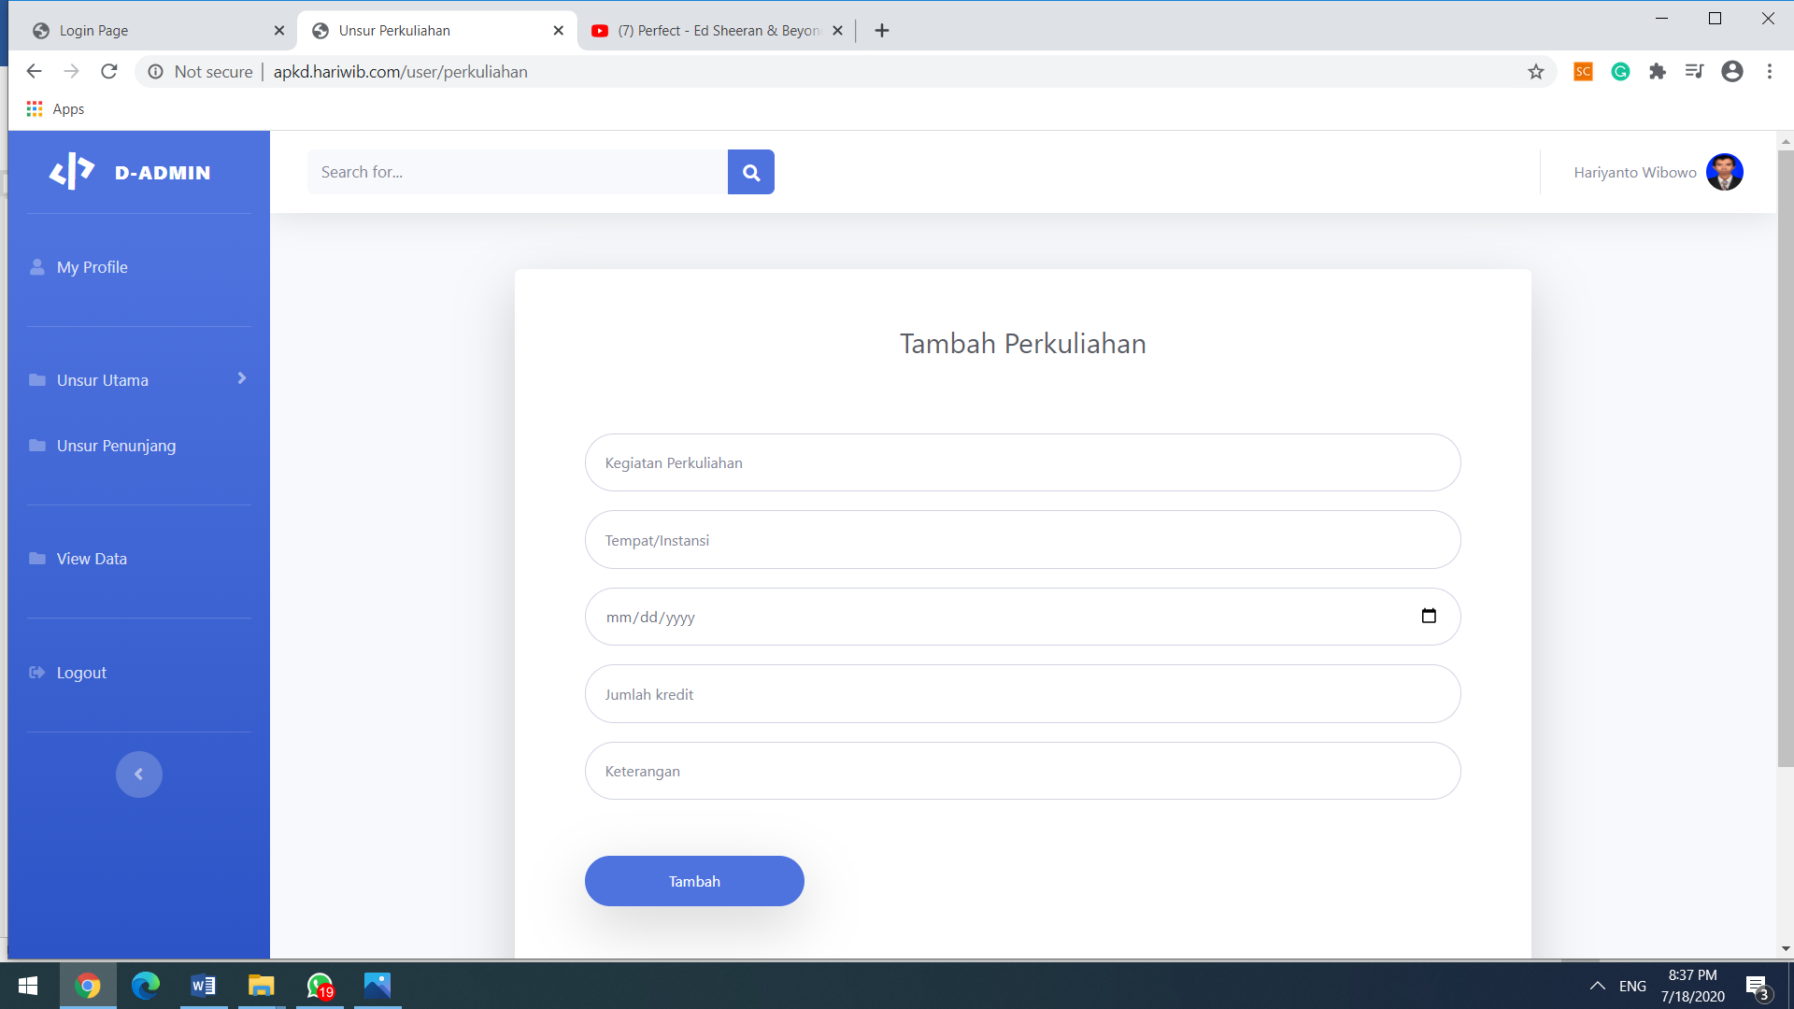
Gambar 7. Fitur Tambah Data Pengajaran

Pada Gambar 6 dan Gambar 7 merupakan fasilitas untuk menambah data terkait dengan kegiatan pengajaran yang dilakukan oleh dosen.
Selanjutnya dalam sub menu Penelitian yang dapat dilihat pada Gambar 8 dan Gambar 9.

Gambar 8. Profil Penelitian

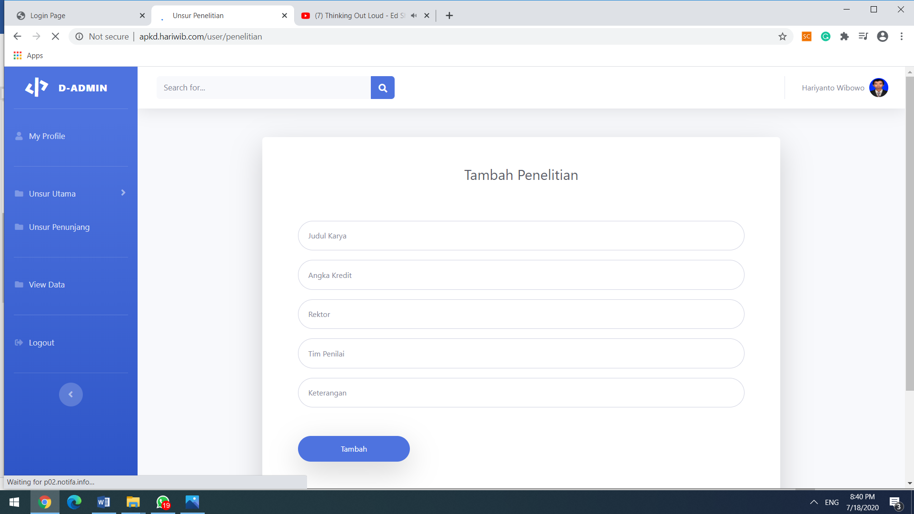
Gambar 9. Fitur Tambah Data Penelitian

Gambar 8 dan Gambar 9 merupakan fasilitas untuk menambah data terkait dengan kegiatan penelitian yang dilakukan oleh dosen.
Sub menu selanjutnya adalah Pengabdian yang dapat dilihat pada Gambar 10 dan Gambar 11.

Gambar 10. Profil Pengabdian

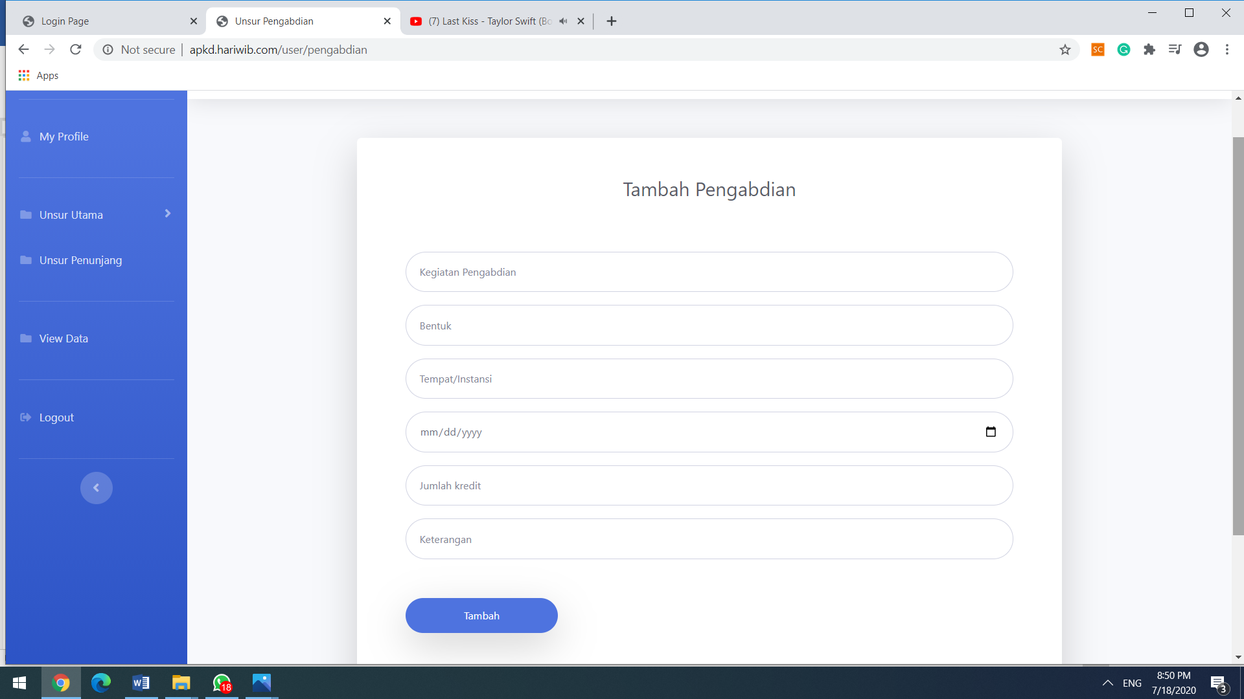
Gambar 11. Fitur Tambah Data Pengabdian

Gambar 10 dan Gambar 11 merupakan fasilitas untuk menambah data terkait dengan kegiatan pengabdian yang dilakukan oleh dosen.

Simpulan

4.1 Kesimpulan
Aplikasi Pengelolaan Data Profile dan Konsentrasi Dosen berfungsi untuk melakukan pengelolaan histori dari kegiatan Tri Darma yang dilakukan dosen. Informasi profile dosen dan konsetrasi akan membantu penyediaan informasi yang dibutuhkan baik oleh mahasiswa, maupun oleh jurusan.
- Memudahkan pihak jurusan dalam pengelolaan dosen dan penentuan matakuliah.
- Memudahkan pihak jurusan dalam mengelola data pendukung untuk pengisian borang akreditasi,
- Memudahkan KBK dan Ketua Jurusan dalam penentapan dosen pembimbing TA/Skripsi sesuai dengan keahlian/konsentrasi dosen.
- Sebagai rujukan pihak Jurusan dalam pengambilan kebihakan terkait dengan pelatihan dan pengembangan kemampuan dosen dalam rangka meningkatkan kemampuan dosen.

SARAN
Aplikasi Pengelolaan Data Profile dan Konsentrasi Dosen masih perlu dikembangkan dengan menambahkan metode NLP sehingga bisa menarik kesimpulan secara otomatis untuk arah peminatan atau konsentrasi dosen berdasarkan informasi-informasi yang telah ada.

ucapan terimakasih
Penulis mengucapkan terima kasih kepada Tim Redaksi Jurnal Teknika Politeknik Negeri Sriwijaya yang telah memberi memberi kesempatan, sehingga artikel ilmiah ini dapat diterbitkan.

DAFTAR PUSTAKA

[1] Undang-Undang Republik Indonesia Nomor 14 Tahun 2005 Tentang Guru Dan Dosen. 2005.
[2] H. Syahputra, Restu, and S. Gultom, “Pemetaan Dosen Unimed, Kompetensi Dosen, Bidang Keahlian Dosen, pengelolaan SDM 248,” in Prosiding Seminar Hilirisasi Penelitian Untuk Kesejahteraan Masyarakat Lembaga Penelitian Universitas Negeri Medan, 2017, no. September.
[3] A. H. Zineb, B. Soumia, A. Souad, And G. Karim, “The Application Of The Competency - Based Approach To Assess The Training And Employment Adequacy Problem,” Int. J. Educ., Vol. 5, No. 1, Pp. 1–18, 2017.
[4] B. O. Nwosu And A. N. Mbaezue, “Powerpoint Competencies Requiredd By Office Technology And Management Lecturers In South-,” Niger. J. Bus. Educ., Vol. 3, No. 1, Pp. 217–227, 2016.
[5] A. Harahap, “Perancangan Aplikasi Penentuan Dosen Pembimbingskripsi Dengan Menggunakan Metode Linier Congruent Method ( Lcm ),” Pelita Inform. Budi Darma, Vol. 4, No. 1, Pp. 103–106, 2013.
[6] R. Nacheva, “Prototyping Approach In User Interface,” In 2nd Conference On Innovative Teaching Methods (Itm 2017), 2017, No. June, Pp. 80–87.
[7] D. Purnomo, “Model Prototyping Pada Pengembangan Sistem Informasi,” J. Inform. Merdeka Pasuruan, vol. 2, no. 2, pp. 54–61, 2017.
[8] A. D. Laksono, “Pengumpulan Data Penelitian Kualitatif,” 2018.
[9] Https://Www.Researchgate.Net/ Publication/327719365_Analisis_Dan_ Perancangan_Sistem_Informasi_Pariwisata_Berbasis_Web_Sebagai_Media_Promosi_Pada_Kabupaten_Tebo/Figures?Lo=1, Di Akses Tgl 4 Desember 2019.
[10] http://ciputrauceo.net/blog/2016/2/18 /metode-pengumpulan-data-dalam-penelitian, diakses 4 Desember 2019.

